VPN网关是一款基于Internet的网络连接服务，通过加密通道的方式实现企业数据中心、企业办公网络或Internet终端与阿里云专有网络（VPC）安全可靠的连接。VPN网关提供IPsec-VPN连接和SSL-VPN连接。（国家要求VPN不能提供连接互联网服务）

**功能**

VPN网关提供IPsec-VPN和SSL-VPN功能：

* IPsec-VPN

基于路由的IPsec-VPN，不仅可以更方便的配置和维护VPN策略，而且还提供了灵活的流量路由方式。

您可以使用IPsec-VPN功能将本地数据中心与VPC或不同的VPC之间进行连接。IPsec-VPN支持IKEv1和IKEv2协议。只要支持这两种协议的设备都可以和阿里云VPN网关互连，例如华为、华三、山石、深信服、Cisco ASA、Juniper、SonicWall、Nokia、IBM 和 Ixia等。

详细信息，请参见[建立VPC到本地数据中心的连接](https://help.aliyun.com/document_detail/65072.html#concept-c4h-slz-wdb)和[建立VPC到VPC的连接](https://help.aliyun.com/document_detail/65073.html#concept-c4h-slz-wdb)。

* SSL-VPN

SSL-VPN基于OpenVPN架构。您可以使用SSL-VPN功能从客户端远程接入VPC中部署的应用和服务。部署完成后，您仅需要在客户端中加载证书发起连接，即可实现远程接入。

详细信息，请参见[Linux客户端远程连接](https://help.aliyun.com/document_detail/65075.html#concept-a1t-jvz-wdb)、[Windows客户端远程连接](https://help.aliyun.com/document_detail/64994.html#concept-a1t-jvz-wdb)和[Mac客户端远程连接](https://help.aliyun.com/document_detail/65068.html#concept-a1t-jvz-wdb)。

# 使用场景

更新时间：2019-06-18 10:55:37

[**本页目录**](javascript:void(0))

* [VPC到本地数据中心的连接](https://help.aliyun.com/document_detail/65069.html?spm=a2c4g.11186623.6.546.7446466aZAjME9#title-92m-ix9-lq3)
* [VPC到VPC的连接](https://help.aliyun.com/document_detail/65069.html?spm=a2c4g.11186623.6.546.7446466aZAjME9#title-gxe-zv7-1a7)
* [VPC到移动客户端的连接](https://help.aliyun.com/document_detail/65069.html?spm=a2c4g.11186623.6.546.7446466aZAjME9#title-b03-ljc-j19)
* [IPsec-VPN和SSL-VPN组合使用](https://help.aliyun.com/document_detail/65069.html?spm=a2c4g.11186623.6.546.7446466aZAjME9#title-m0u-0ql-8xy)

VPN网关是一款基于Internet的网络连接服务，通过加密通道的方式实现企业数据中心、企业办公网络或Internet终端与阿里云专有网络（VPC）安全可靠的连接。VPN网关配置灵活，可满足不同的应用场景。

## VPC到本地数据中心的连接

您可以通过IPsec-VPN将本地数据中心和VPC快速连接起来，构建混合云。

IPsec-VPN基于路由，不仅可以更方便的配置和维护VPN策略，而且还提供了灵活的流量路由方式。详细信息，请参见[建立VPC到本地数据中心的连接](https://help.aliyun.com/document_detail/65072.html#concept-c4h-slz-wdb)。

**说明** 建立VPC到本地数据中心的VPN连接要求本地数据中心的网络地址和VPC的网络地址不能冲突，并且本地数据中心的VPN网关必须配置一个静态公网IP。

[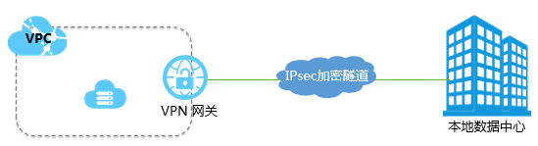](http://static-aliyun-doc.oss-cn-hangzhou.aliyuncs.com/assets/img/13347/15608265353235_zh-CN.png)

## VPC到VPC的连接

您可以通过IPsec-VPN将两个VPC快速连接起来，实现云上资源共享。

IPsec-VPN基于路由，不仅可以更方便的配置和维护VPN策略，而且还提供了灵活的流量路由方式。详细信息，请参见[建立VPC到VPC的连接](https://help.aliyun.com/document_detail/65073.html#concept-c4h-slz-wdb)。

**说明** 互连的两个VPC内的交换机的IP地址段不能冲突。

[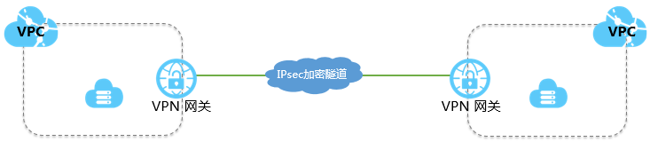](http://static-aliyun-doc.oss-cn-hangzhou.aliyuncs.com/assets/img/13347/156082653647477_zh-CN.png)

## VPC到移动客户端的连接

您可以通过建立SSL-VPN隧道将单个移动客户端和VPC连接起来，满足远程办公的需要。无论何时何地，只要有Internet就可以安全地接入VPC。

SSL连接支持Windows、Linux、Mac、IOS和Android等操作系统多终端接入。

详细信息，请参见[Linux客户端远程连接](https://help.aliyun.com/document_detail/65075.html#concept-a1t-jvz-wdb)、[Windows客户端远程连接](https://help.aliyun.com/document_detail/64994.html#concept-a1t-jvz-wdb)和[Mac客户端远程连接](https://help.aliyun.com/document_detail/65068.html#concept-a1t-jvz-wdb)。

**说明** 分配给终端的IP地址段和专有网络交换机的地址段不能冲突。

[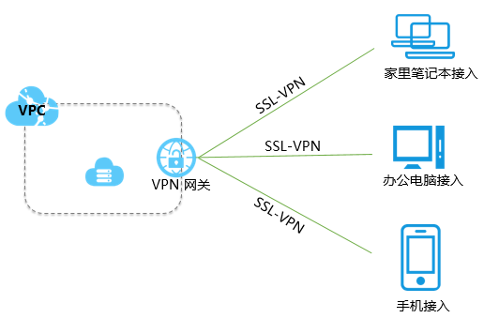](http://static-aliyun-doc.oss-cn-hangzhou.aliyuncs.com/assets/img/13347/156082653647480_zh-CN.png)

## IPsec-VPN和SSL-VPN组合使用

您可以组合使用IPsec-VPN和SSL-VPN，扩展网络拓扑。客户端接入后，不仅可以访问VPC，还可以访问接入的办公网络。

**说明** 所有需要互通的私网IP地址段不能冲突。

[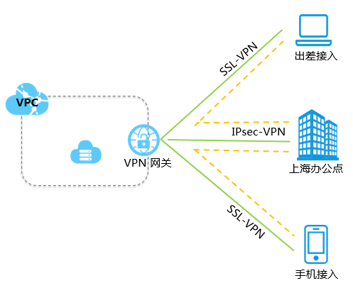](http://static-aliyun-doc.oss-cn-hangzhou.aliyuncs.com/assets/img/13347/156082653647485_zh-CN.png)

您可以通过高速通道专线接入也可以通过VPN连接打通本地数据中心和云上网络通信。但专线连接在网络质量、安全性和传输速度等方面都优于VPN连接，详见下表。

| **对比项** | **物理专线连接** | **VPN连接** |
| --- | --- | --- |
| 网络质量 | 通过专用的物理专线接入阿里云网络，提供内网级通信质量，网络时延和丢包率等极低。 | 使用共享的公网资源进行通信，网络时延和丢包率等无法保证。 |
| 安全性 | 用户独享物理专线，无数据泄露风险，安全性高。满足金融、政企等对网络安全性要求高的客户需求。 | 基于公网的加密通信，可以满足一般客户的网络传输安全性需求。 |
| 传输带宽 | 单链路最大支持100Gbps的带宽，可满足大数据量业务的客户。  支持多条专线做ECMP，达到T级别的带宽，在保障服务可用性的基础上叠加扩充带宽上限。 | 网络带宽受限于公网IP的带宽。 |

[上一篇：高速通道清理过期的物理专线连接实例](https://help.aliyun.com/document_detail/149823.html)